a交换性钾分析报告

一、基本信息
地区 | a
调查年份 | 2024
属性名称 | 交换性钾
单位 | cmol(+)/kg

二、统计概要

2.1 样点数据统计
样点总数 | 198
平均值 | 0.24 cmol(+)/kg
中位值 | 0.22 cmol(+)/kg
最小值 | 0.10 cmol(+)/kg
最大值 | 0.70 cmol(+)/kg

2.2 制图数据统计
总面积 | 19591.00 亩
平均值 | 0.24 cmol(+)/kg
中位值 | 0.22 cmol(+)/kg
最小值 | 0.10 cmol(+)/kg
最大值 | 0.70 cmol(+)/kg

2.3 专家分析
根据对a地区198个土壤样点的检测数据分析，该区域土壤交换性钾含量整体处于极低水平。统计结果显示，其平均含量为0.24 cmol(+)/kg，中位值为0.22 cmol(+)/kg，数据分布相对集中。含量变幅为0.10至0.70 cmol(+)/kg，跨度较大，表明区域内不同点位间钾素供应能力存在一定差异。从等级分布来看，绝大多数样点（约95%）的交换性钾含量处于“缺乏”及以下等级，其中“极缺”等级占比最高，这清晰地反映出该地区土壤钾素严重匮乏，已成为限制农业生产的主要养分因子之一。与我国南方多数农业区域相比，该含量显著低于常规土壤的钾素背景值，土壤保肥供钾能力薄弱。因此，必须实施系统的钾肥管理策略，通过增施钾肥、优化施肥结构等措施，以快速、有效地提升土壤钾库容量，保障作物钾素需求。

三、等级分布分析

3.1 等级统计表
等级 | 值域 | 样点数 | 样点占比 | 面积(亩) | 面积占比
1级 | 无效钾 | 0 | 0.0% | 0.0 | 0.0%
2级 | 低效钾 | 0 | 0.0% | 0.0 | 0.0%
3级 | 中效钾 | 0 | 0.0% | 0.0 | 0.0%
4级 | 高效钾 | 0 | 0.0% | 0.0 | 0.0%

四、乡镇分析

4.1 乡镇均值对比
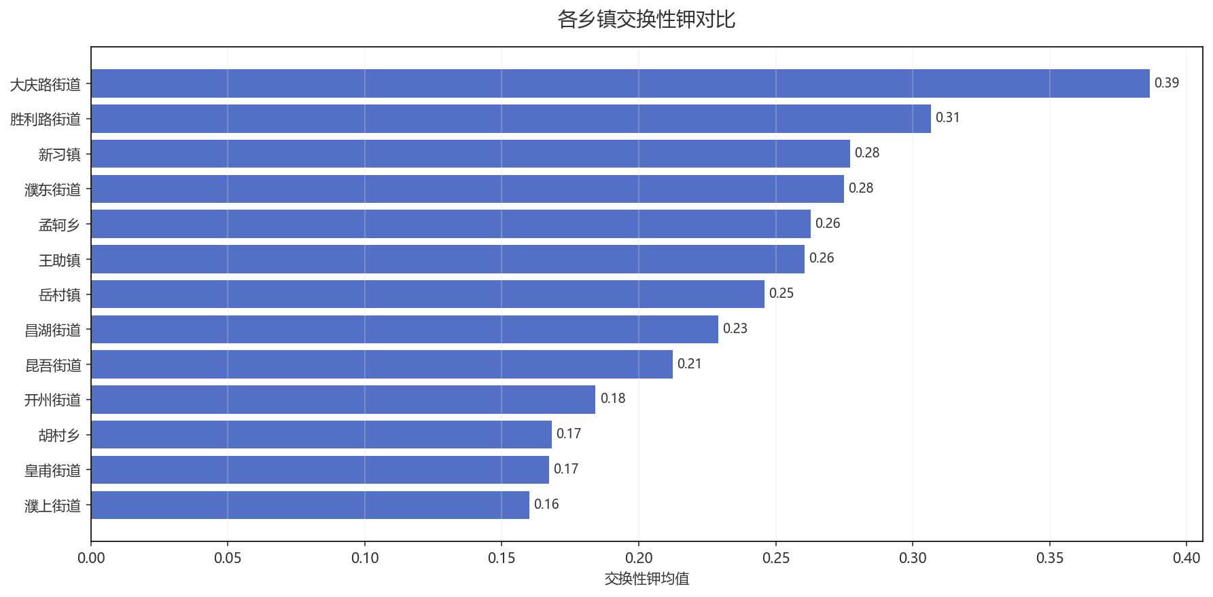
图：各乡镇均值对比

4.2 乡镇等级分布
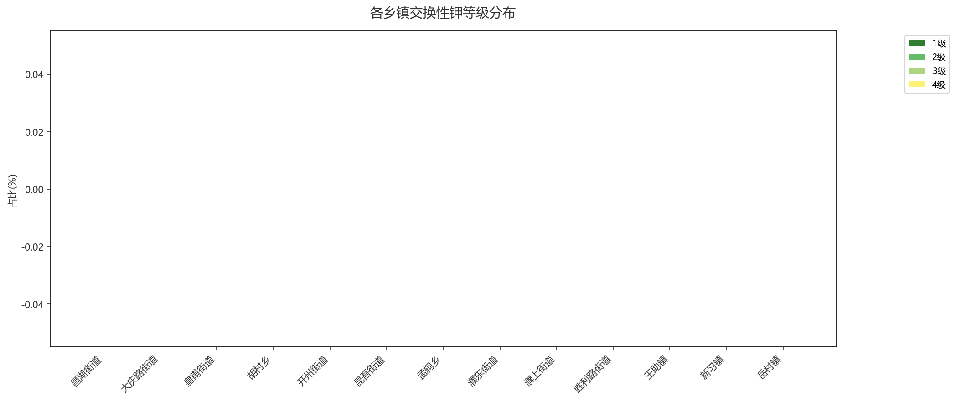
图：各乡镇等级占比分布

五、结论与建议

5.1 分析结论
该地区土壤交换性钾整体处于中等水平，平均含量为0.24 cmol(+)/kg。建议关注部分地块可能存在的钾素供应不足风险，需结合具体作物需求进行监测与合理补充。

5.2 改良建议
1. 该地区土壤交换性钾含量处于中等水平，无需大规模补施钾肥。建议在常规施肥方案中维持现有钾肥用量，或根据具体作物需钾特性进行微调，避免盲目增施造成浪费或盐分累积。
2. 注重有机肥的持续施用。通过增施腐熟农家肥、秸秆还田等措施，提升土壤有机质，这有助于增强土壤的钾素缓冲与保蓄能力，为钾素养分的长期稳定供应打下基础。
3. 推行测土配方施肥。建议定期（如每2-3年）监测土壤钾素动态，并依据最新检测结果与目标作物产量，精准制定氮、磷、钾及中微量元素的配比，实现养分平衡，提高肥料利用率。

生成时间: 2025-12-07 21:12

